Zelfevaluatie na het voeren van een discussie

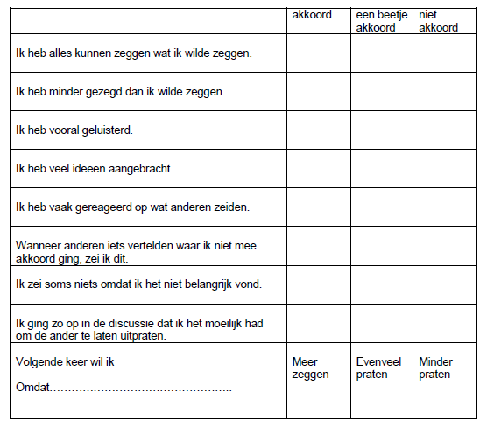Onderwerp: ………………………………………………………………………………………………………………………………..